**BULLETIN MISSONNAIRE**

**SABBAT 27 Juillet 2024**

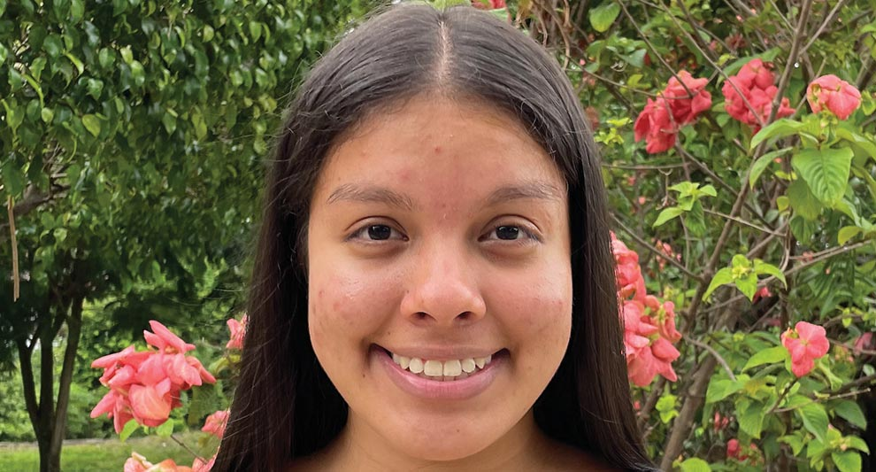

**Voir vidéo : une famille pour Michelle**

En attendant une mère

Aux enseignants de l’École du sabbat : cette histoire est pour le sabbat 27 juillet.

Par Andrew McChesney

Michelle est née dans une famille qui ne ressemblait pas aux familles heureuses que l'on voit dans les livres de contes. Malheureusement, sa mère avait un problème d'alcool et ne s'occupait pas de Michelle et de ses sept frères et sœurs. Finalement, elle les a tous laissés seuls et, par conséquent, Michelle et ses frères et sœurs ont dû aller dans un orphelinat.

Michelle n'avait que 4 ans et demi lorsqu'elle est arrivée à l'orphelinat au Costa Rica. À l'orphelinat, elle vivait dans une maison normale avec 11 autres filles et une tante qui s'occupait d'elles. Elles allaient à l'école, avaient à manger et recevaient des vêtements et des chaussures.

Mais Michelle voulait plus que de la nourriture, des vêtements et des chaussures : elle voulait une mère.

Le temps passa et son désir d’avoir une mère grandit de plus en plus.

Quand Michelle avait 11 ans, elle est allée à un concert à l'orphelinat et là, elle a vu une belle femme chanter des chants gospel. Michelle ne pouvait pas détacher ses yeux de cette femme.

Peu de temps après, une femme, prénommée Stéphanie, a formé une chorale d'enfants à l'orphelinat. Michelle adorait chanter, alors elle a rejoint la chorale.

Michelle voyait Stéphanie de plus en plus souvent. Stéphanie venait chez Michelle et donnait des études bibliques à Michelle et aux 11 autres enfants qui vivaient dans la maison et à la tante qui s'occupait d'eux.

Le jour du 12ème anniversaire de Michelle , Stéphanie a organisé une fête d'anniversaire spéciale pour les 12 filles de la maison de Michelle.

« Nous allons fêter l’anniversaire de tout le monde ! », a-t-elle déclaré.

Mais Michelle savait que la fête d’anniversaire était spécialement pour elle.

Les filles ont mangé une pizza et un gâteau blanc et vert, et elles ont regardé un film sur un médecin adventiste du septième jour. Ce fut un anniversaire particulièrement amusant pour Michelle. Elle avait l’impression que Stéphanie lui disait : « Je te veux. »

En vacances, Stéphanie emmenait Michelle à l'église. Un jour, alors qu'elle écoutait un prédicateur parler de l'amour de Dieu, Michelle a réalisé qu'elle voulait donner son cœur à Jésus.

« Je veux me faire baptiser », murmura-t-elle.

« Oh, vraiment ? » demanda Stéphanie.

« Oui ! » répondit Michelle avec insistance.

Michelle a été baptisée. Elle était si heureuse ! Elle savait qu'elle était la fille de Dieu. Elle avait un Père au ciel. Mais il lui manquait quelque chose. Elle voulait toujours une mère sur terre.

Michelle a rassemblé tout son courage et a demandé à Stéphanie : « Pourquoi ne m’adoptes-tu pas ? »

Stéphanie fut surprise et lui demanda si elle le voulait vraiment. La réponse de Michelle fut un « oui » retentissant !

Stéphanie a prévenu que l'adoption n'était pas une voie facile. Ils avaient besoin de l'autorisation du gouvernement et il y avait de nombreux obstacles à surmonter. Mais ils ont décidé d'essayer.

Un jour, Stéphanie est arrivée à l’orphelinat avec une grande nouvelle.

« Fais tes bagages, car tu rentres chez toi avec nous », dit-elle.

Michelle n'en revenait pas. Elle allait enfin avoir sa propre famille. Elle a fait ses bagages et est partie. Elle était si heureuse ! Elle avait enfin une vraie mère.

Michelle étudie actuellement pour devenir infirmière à l’université adventiste du Costa Rica. Elle rêve de devenir un jour infirmière missionnaire. Elle veut aider les autres, tout comme sa mère adoptive l’a aidée.

Mais Michelle sait que tous les enfants n’ont pas sa chance. « Tu es une exception », lui dit sa mère adoptive. « Mais qu’arrive-t-il aux autres ? »

Au Costa Rica, lorsque les enfants atteignent l'âge de 18 ans, ils doivent quitter l'orphelinat et trouver du travail. Beaucoup se retrouvent sans avenir et tombent dans des problèmes comme l'alcool et la drogue. C'est pourquoi Michelle et sa mère adoptive travaillent ensemble pour donner des études bibliques dans l'ancien orphelinat de Michelle. C'est pourquoi une partie de l'offrande du treizième sabbat de ce trimestre est destinée au Costa Rica, où elle aidera les orphelins et autres enfants à risque à apprendre à connaître Dieu. Merci d'avoir prévu une offrande généreuse le 28 septembre